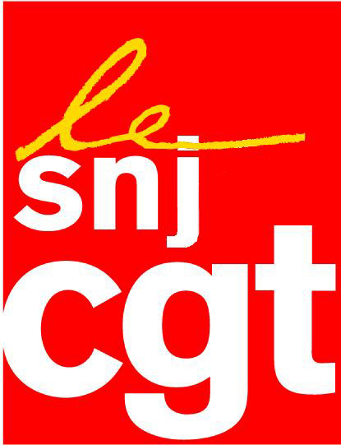
Macron, une victoire en trompe-l’œil

Le SNJ-CGT se félicite de la défaite de la candidate de l’extrême droite au second tour de l’élection présidentielle. Avec moins de 34% des voix, elle est sèchement battue mais atteint un score (10,7 millions de suffrages) historique pour le Front national. Une fois de plus les Français ont refusé dans leur grande majorité de soutenir un parti xénophobe, démagogue, populiste et liberticide. Il faut dire que la campagne de l’entre-deux tours a révélé, après les tentatives de banalisation des cadres du FN, le vrai visage de l’extrême droite en particulier dans le dernier débat et dans ses relations avec la presse. Choix des journalistes, refus d’accréditation, menaces, tout y est passé. Le SNJ-CGT condamne fermement les attaques dont ont été victimes de nombreux confrères pendant la campagne présidentielle, symboles d’une élection marquée par de multiples affaires et par l’absence de véritable débat sur les attentes des citoyens.
L’élection d’Emmanuel Macron est une mauvaise nouvelle pour les salariés, les privés d’emplois, la jeunesse et les précaires. Héritier de François Hollande le nouveau président va continuer à appliquer les recettes sociales libérales qui ont nourri la progression du FN : réformer le code du travail par ordonnances, supprimer 120 000 postes d’agents publics, baisser les dépenses publiques de 60 milliards… De vieilles recettes qui ont déjà prouvé leur inefficacité et qui ne répondent pas aux fortes aspirations exprimées par la population lors des élections. Le nouveau président aurait tort de s’enorgueillir de son score du 2e tour. Il est bien minoritaire (43% du corps électoral) et de nombreuses voix se sont portées sur lui uniquement pour faire barrage à Marine Le Pen.
Le journalisme toujours en sursis
Alors que les promesses de François Hollande concernant les médias et l’information sont restées pour la plupart lettre morte, quelles sont les propositions du nouveau président en la matière ? D’abord ces questions sont très peu traitées : rien dans le programme et il faut se référer à un document annexe traitant des questions culturelles pour trouver quelques lignes sur une problématique, la liberté de l’information, pourtant fondamentale pour notre démocratie. Et ces quelques lignes sont malheureusement très inquiétantes. La concentration des médias entre les mains de quelques milliardaires n’est pas jugée dangereuse puisque « la présence d’actionnaires industriels et financiers au capital de groupes de presse est une réponse aux difficultés économiques de la presse ». Toutefois il est précisé qu’il faut « garantir » l’indépendance des rédactions et créer « un nouveau statut de l’entreprise de presse, sur le modèle des trusts anglo-saxons ». Avec Emmanuel Macron, les Drahi, Bolloré et consorts peuvent dormir tranquille… Concernant l’audiovisuel public le président Macron n’est pas plus rassurant en souhaitant « concentrer les moyens sur des chaînes moins nombreuses, mais pleinement consacrées à leur mission de service public » et en voulant « rapprocher France Télévisons et Radio France ». Tout un programme (mutualisation, casse des métiers, précarisation accrue) déjà bien connu de la profession et que le SNJ-CGT combattra sans relâche.
Montreuil, le mercredi 10 mai 2017

